<?php
namespace App\Http\Controllers;

use Illuminate\Http\Request;

class PageController extends Controller
{
public function showHomepage()
{
return "Chào mừng bạn đến với PHT Chương 6 - Laravel!";
}
}

<?php
use App\Http\Controllers\PageController;

use Illuminate\Support\Facades\Route;

/*
|--------------------------------------------------------------------------
| Web Routes
|--------------------------------------------------------------------------
|
| Here is where you can register web routes for your application. These
| routes are loaded by the RouteServiceProvider within a group which
| contains the "web" middleware group. Now create something great!
|
*/

Route::get('/', [PageController::class, 'showHomepage']);
Route::get('/about', [PageController::class, 'showHomepage']);

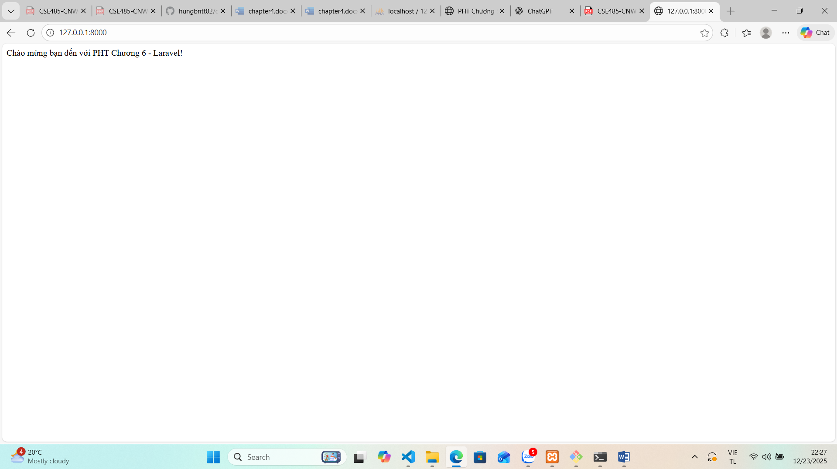
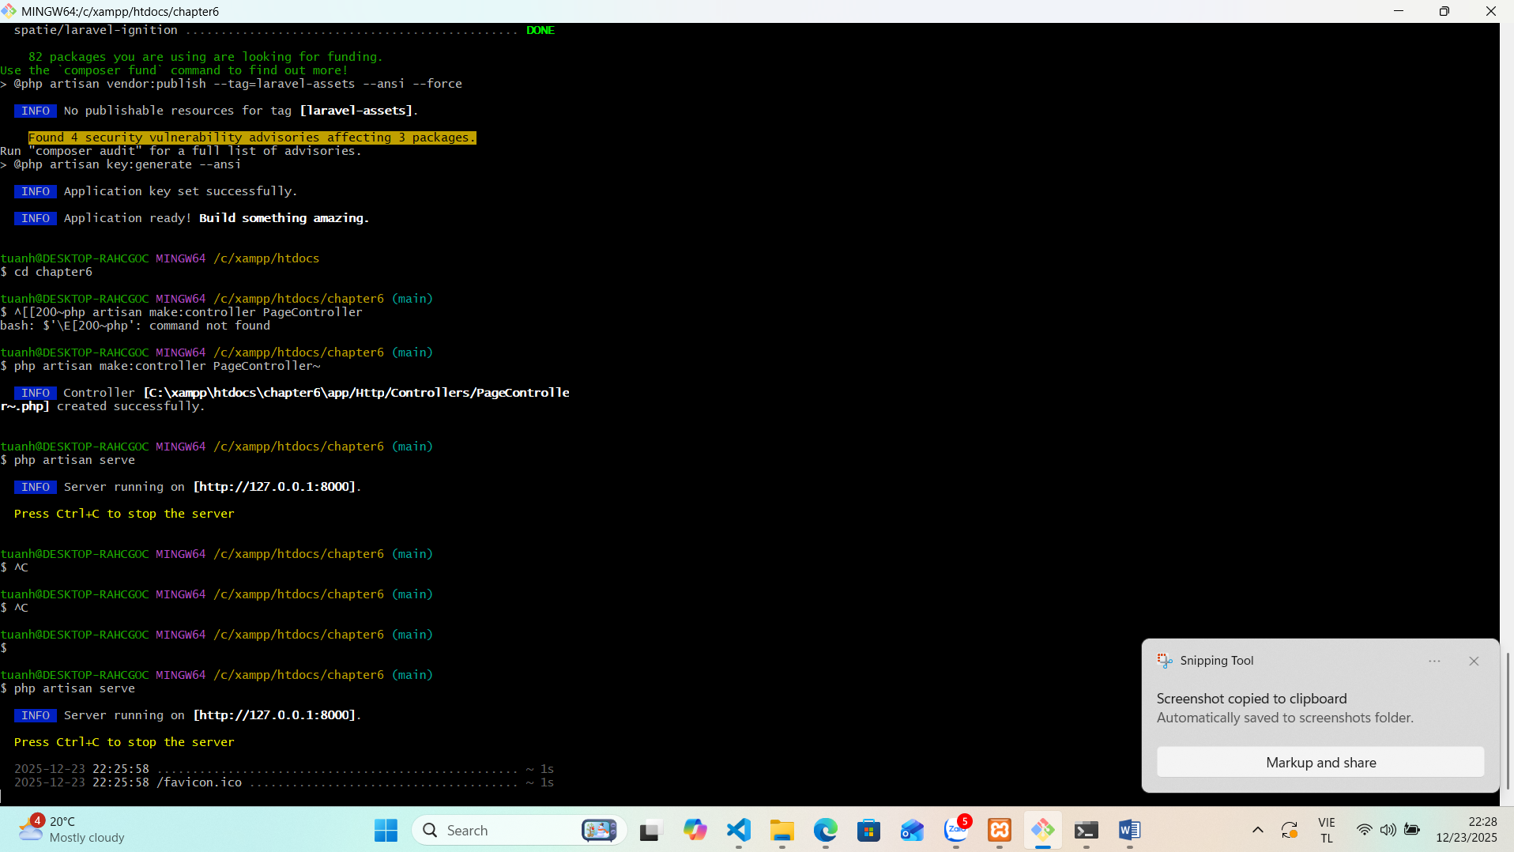
Tại sao trong Laravel chúng ta tách riêng phần định tuyến (Route) ra khỏi phần xử lý logic (Controller)? Việc này giúp gì cho dự án ?

